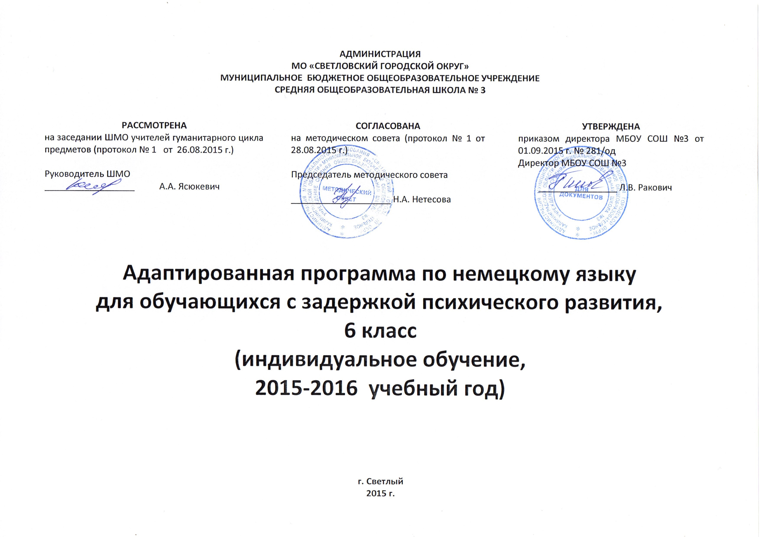
Пояснительная записка
Рабочая программа составлена на основе Федерального компонента государственного стандарта начального общего образования 2004 года, Примерной программы начального общего образования по иностранному языку 2005 года.
Курс обучения в 6-м классе ставит своей целью закрепить, совершенствовать и развить дальше приобретенные школьниками в 5-м классе языковые и страноведческие знания, как речевые навыки и умения, так и общие и специальные учебные умения, ценностные ориентации, а также сформировать новые с тем, чтобы учащиеся продвинулись дальше в своем практическом овладении немецким языком, продолжали приобщаться к культуре страны изучаемого языка и чтобы все это в своей совокупности обеспечивало средствами учебного предмета образование, воспитание и разностороннее развитие школьников.6 класс. В соответствии с действующими вариантами базисного учебного плана программа рассчитан на 102 учебных часа (по 3 часа в неделю) занятий иностранным языком.
Адаптированная рабочая программа рассчитана на 35 часов из расчета 1 час в неделю.
Поскольку данная программа для 6-го класса продолжает и развивает систему обучения, реализуемую учебно-методическим комплектом для 5-го класса, с его помощью должны найти дальнейшее внедрение и развитие все основные принципы, положенные в основу обучения в 5-м классе. Это, прежде всего, общедидактические принципы — научность, сознательность, наглядность, доступность, прочность, активность, которые нашли также своеобразное отражение и преломление в следующих принципах, подвергшихся по сравнению с 5-м классом некоторому уточнению.
Как и в 5-м классе, на основе структурно-функционального моделирования выделяются типы диалогов-образцов. Наряду с односторонним диалогом-расспросом, использование которого (например, в форме интервью) предусматривается и в 6-м классе, ведется работа и над двусторонним диалогом-расспросом и диалогом — обменом мнениями, суждениями.
Структурно-функциональный подход используется для организации обучения монологической речи. Проявляется это в учете речевых форм (коммуникативных типов речи) с присущими им особенностями и в выделении, помимо описания и сообщения, также пересказа и рассказа как объектов для целенаправленного формирования.
Цели и задачи обучения немецкому языку в 6 классе:
- развитие иноязычной коммуникативной компетенции в совокупности её составляющих: речевой, языковой, социокультурной, компенсаторной, учебно - познавательной:
- речевая компетенция - развитие коммуникативных умений в четырех видах речевой деятельности (говорении, аудировании, чтении, письме);
- языковая компетенция - овладение новыми языковыми средствами (фонетическими, орфографическими, лексическими, грамматическими) в соответствии с темами, сферами и ситуациями
общения для 6 класса; освоение знаний о языковых явлениях немецкого языка, разных способах выражения мысли в родном и немецком языках;
- социокультурная компетенция - приобщение обучающихся к культуре, традициям и реалиям стран изучаемого языка в рамках тем, сфер и ситуаций общения, отвечающих опыту, интересам, психологическим особенностям шестиклассников, формирование умения представлять свою страну, её культуру в условиях иноязычного межкультурного общения;
- компенсаторная компетенция - развитие умений выходить из положения в условиях дефицита языковых средств при получении и передаче информации;
- учебно-познавательная компетенция:дальнейшее развитие общих и специальных учебных умений; ознакомление со способами и приёмами самостоятельного изучения языков и культур, в том числе, с использованием ИКТ.
- развитие и воспитание у обучающихся понимания важности изучения немецкого языка и потребности пользоваться им как средством общения, познания, самореализации и социальной адаптации; воспитание качеств гражданина, патриота; развитие национального самосознания, стремления к взаимопониманию между людьми разных сообществ, толерантного отношения к проявлениям иной культуры.
Немецкий язык как предмет взаимосвязан со многими дисциплинами, а это играет большую роль в осуществлении межпредметных связей на уроках иностранного языка. Он содействует расширению кругозора обучающихся, обогащению их сведениями по географии, истории, литературе, искусству, музыке, знакомит с бытом стран изучаемого языка и достижениями научно-технического прогресса. Для этого необходимо находить материал, имеющий тематическую связь, привлекать дополнительную информацию на уроках немецкого языка.
Формы и методы обучения и воспитания должны формировать у учеников осознанную, добровольную мотивацию к изучению. Для достижения этой цели используются
- технология уровневой дифференциации,
- игровая технология,
- мультимедийные технологии,
- метод проектов,
- Online– обучение,
- здоровьесберегающие технологии.

КАЛЕНДАРНО-ТЕМАТИЧЕСКОЕ ПЛАНИРОВАНИЕ
на 2015 – 2016 учебный год
Предмет | Немецкий язык (индивидуальное обучение)
Классы | 6а
Учитель | Зема Татьяна Александровна
Количество часов в год | 35
Из них:
- Контрольных работ | 4
Количество часов в неделю | 1
Программа | на основе Федерального компонента государственного стандарта начального общего образования 2010 года, Программы общеобразовательных учреждений И Л Бим Л И Рыжова Немецкий язык 6 класс Москва Просвещение 2010 год.
Учебный комплекс для учащихся:
- Учебник | «Немецкий язык. Учебник по немецкому языку для 4 класса И. Л. Бим Л В Садомова Л М Санникова Москва Просвещение 2013  Книга для учителя к учебнику немецкого языка для 4 класса общеобразовательных учреждений.
- Дополнительная литература | - Журналы «Иностранные языки в школе».  - Немецкий язык: время грамматики. Н.А. Артемова, Т.А. Гаврилова «Издательство ЭКСМО 2014г»
Электронные источники информации | - Электронные пособия:
 | - CD Аудиодиск к учебнику Немецкий язык для 6 класса

Календарно- тематическое планирование 6 класс

№  п/п | Наименование тем | Общее кол-во часов на изучение темы | Из них контрольных работ
1. | Здравствуй, школа! Курс повторения. | 2 | 0
2. | Начало учебного года. Везде ли оно одинаковое? | 4 | 0
3. | На улице листопад. | 3 | 1
4. | Немецкие школы. Какие они? | 5 | 0
5. | Что делают в школе наши немецкие друзья. | 4 | 1
6. | Один день из нашей жизни. Каков он? | 3 | 0
7. | Поездка классом по Германии. Разве это не здорово? | 7 | 1
8. | В конце учебного года веселый маскарад. | 7 | 1

ПОУРОЧНО-ТЕМАТИЧЕСКОЕ ПЛАНИРОВАНИЕ
уроков немецкого языка в 6 классе

№  п/п | Дата проведения |  | Тема урока | Количество  часов | Домашнее задание
 | план | факт
1 |  |  | Здравствуй, школа! | 1 | С.4 упр. 3,4
2 |  |  | Повторение лексики по теме “Типичный старый немецкий город“. | 1 | С.6 упр. 5
3 |  |  | Начало учебного года. Везде ли оно одинаковое? | 1 | С.18 № 2
4 |  |  | Выражение пожеланий к началу учебного года. | 1 | С.26 упр.3
5 |  |  | Работа над текстом „Heinzelmännchen“. | 1 | Р. т. с.13 упр.1, с.33 упр. 1
6 |  |  | Повторение прошедшего времени Perfekt. | 1 | С.34,35 упр.2,3
7 |  |  | На улице листопад. Погода осенью. | 1 | С. 56 упр.3
8 |  |  | Фрукты, овощи. Составные имена существительные. | 1 | С. 58 упр.6
9 |  |  | Контрольная работа. | 1
10 |  |  | Немецкие школы. Какие они?  Введение новой лексики по теме. | 1 | С.88 упр.7
11 |  |  | Тренировка в использовании новой лексики. Обучение описанию школы. | 1 | С.90 упр.11, С.93 упр.1
12 |  |  | Повторение степеней сравнения прилагательных и наречий. | 1 | С.95 упр.2
13 |  |  | Школа мечты. Повторение возвратных глаголов. | 1 | С.98 упр.4, С.96 упр.3
14 |  |  | Глаголы с отделяемыми и неотделяемыми приставками в перфект. | 1 | С.101 упр.4
15 |  |  | Что наши немецкие друзья делают в школе Названия школьных предметов. | 1 | С.122 упр.4
16 |  |  | Контрольная работа | 1
17 |  |  | Глаголы dürfen, können. | 1 | С.127 упр.8
18 |  |  | Система школьных оценок в Германии. | 1 | С.151 упр.5
19 |  |  | Один день из нашей жизни. Каков он?Распорядок дня | 1 | С.168 упр.1
20 |  |  | Названия частей тела | 1 | С.170 упр.5
21 |  |  | Склонение имён существительных. | 1 | С.180 упр.9
22 |  |  | Поездка классом по Германии. Разве это не здорово? | 1 | С.207 упр.3
23 |  |  | Достопримечательности Берлина. | 1 | С.207 упр.4
24 |  |  | Чтение сказки „Бременские музыканты“. | 1 | С.218 упр.1,2
25 |  |  | Контрольная работа | 1
26 |  |  | Перфект глаголов движения. | 1 | С.227 упр.2,3
27 |  |  | Предлоги с дательным падежом. | 1 | С.228 упр.5
28 |  |  | Предлоги с винительным падежом. | 1 | С.229 упр.7
29 |  |  | В конце учебного года веселый маскарад | 1 | С.245 упр.4
30 |  |  | Чтение стихов о книгах. Введение новой лексики – названий предметов одежды. | 1 | С.246, 247 упр.7,8
31 |  |  | Обучение описанию внешности. | 1 | С.248 упр.9
32 |  |  | Контрольная работа по говорению. | 1 | Р. т. с.102
33 |  |  | Итоговое повторение | 1
34-35 |  |  | Обобщающий урок. | 2

